

时间序列分析实验

题目： 1915-2004年澳大利亚每年与枪支有关的凶杀案死亡率序列平稳性分析

专 业 信息与计算科学
学 号 1043220122
姓 名 林鑫
学 院 理学院

二〇二五年九月

- 该序列的时序图如下：
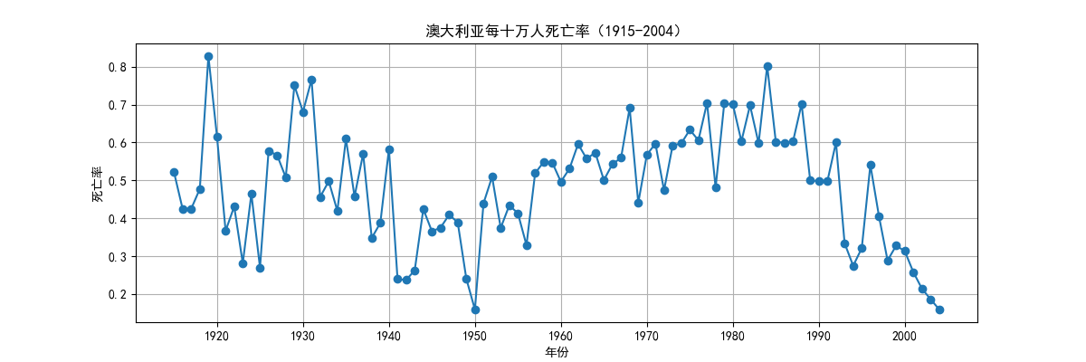
从图中（澳大利亚每十万人死亡率 1915–2004）可以直观判断该时间序列的平稳性：
整体趋势：1915 年至 1950 年前后，死亡率整体呈下降趋势；1950–1980 年左右则有一个较明显的上升趋势；1980 年之后死亡率又逐步下降。可以看到存在 长期趋势性变化，这说明序列不平稳。
波动幅度：序列在不同时期的波动性也不一致，比如 1915–1930 年波动较大，1950–1980 年波动比较集中在 0.5–0.7 之间，而 1990 年以后又逐步下降并趋于平稳。也就是说 方差不恒定。
均值水平：不同阶段均值水平明显不同（早期偏高，中期偏高，末期偏低），说明均值随时间变化。
直观结论：该序列非平稳序列

- 该序列的自相关图如下
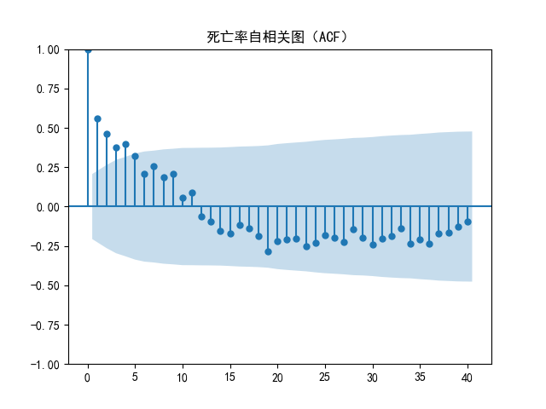
图中 ACF 在滞后 1、2、3… 处仍然显著大于零，之后逐渐衰减，并且在滞后 10 以后仍然显著为负，再慢慢回升。这种 缓慢衰减 的特征，说明序列存在较强的相关性，往往是非平稳序列的表现。
若序列是平稳的，ACF 一般会在很少的滞后阶数（比如几阶以内）后迅速衰减至 0，并且落在置信区间范围内。但在图中，ACF 的显著性持续存在到较大滞后阶（>10 阶），并呈现拖尾特征。

结论：序列非平稳

- 一阶差分后的序列图和自相关图
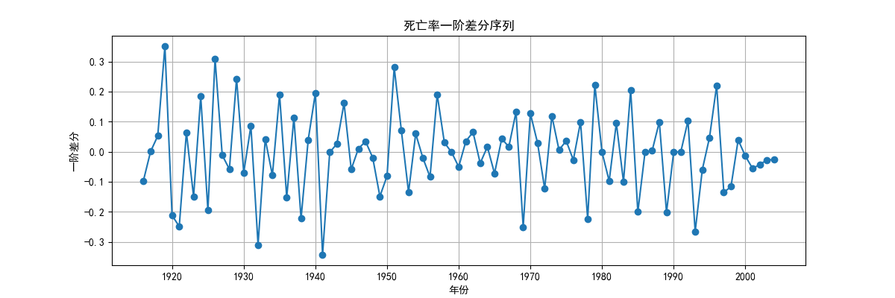
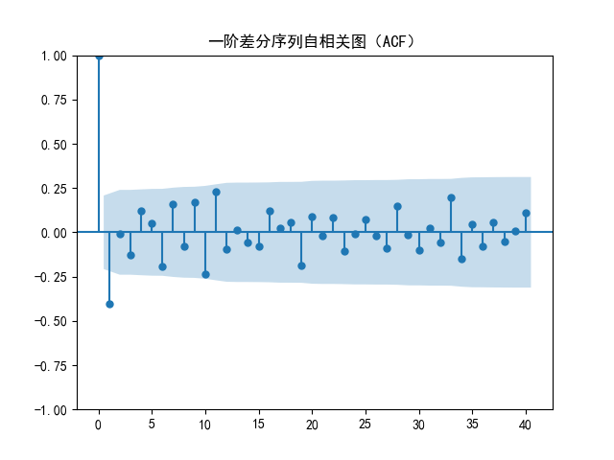
1. 一阶差分序列图

序列整体在 0 附近上下波动，没有明显的趋势性。
波动幅度大致保持稳定，没有出现随时间增长而变大或变小的现象。
这说明均值稳定、方差稳定，具备平稳序列的直观特征。

2. 一阶差分后的自相关图（ACF）

滞后 1 阶自相关系数显著为负，之后大部分滞后阶的相关系数落在置信区间内，只有少数点轻微超出。
整体表现为“截尾”或快速衰减，而不是像原始序列那样的缓慢拖尾。
这说明一阶差分序列基本满足平稳性要求。

结论：一阶差分后序列平稳

附录代码：
import pandas as pd
import matplotlib.pyplot as plt
import matplotlib
from statsmodels.graphics.tsaplots import plot_acf, plot_pacf
from statsmodels.tsa.stattools import adfuller

# 设置中文字体和负号正常显示
matplotlib.rcParams['font.sans-serif'] = ['SimHei'] # 黑体
matplotlib.rcParams['axes.unicode_minus'] = False # 正常显示负号

# ===============================
# 1. 读取数据（跳过第一行）
# ===============================
file_path = r"C:\study\时间序列分析\时间序列分析——部分习题数据\习题2.7数据.txt"

data = pd.read_csv(
file_path,
sep=r"\s+", # 自动识别空格/Tab
header=None, # 不要用文件第一行作为列名
names=["年份", "死亡率"],
encoding="gbk",
skiprows=1 # ✅ 跳过第一行的“年”
)

# 转换年份为时间索引
data["年份"] = pd.to_datetime(data["年份"], format="%Y")
data.set_index("年份", inplace=True)

print("数据预览：")
print(data.head())

# 2. 绘制时序图并保存

plt.figure(figsize=(12, 4))
plt.plot(data.index, data["死亡率"], marker="o")
plt.title("澳大利亚每十万人死亡率（1915-2004）")
plt.ylabel("死亡率")
plt.xlabel("年份")
plt.grid(True)
plt.savefig("死亡率时序图.png") # 保存为PNG图片
plt.close() # 关闭图形，避免显示

# 3. 绘制自相关图
plt.figure(figsize=(12, 4))
plot_acf(data["死亡率"], lags=40) # 自相关图
plt.title("死亡率自相关图（ACF）")
plt.savefig("死亡率自相关图.png") # 保存为PNG图片
plt.close() # 关闭图形，避免显示

# 4. 一阶差分
data_diff = data["死亡率"].diff().dropna() # 一阶差分，去掉NaN

# 绘制一阶差分序列时序图并保存
plt.figure(figsize=(12, 4))
plt.plot(data_diff.index, data_diff, marker="o")
plt.title("死亡率一阶差分序列")
plt.xlabel("年份")
plt.ylabel("一阶差分")
plt.grid(True)
plt.savefig("死亡率一阶差分序列图.png") # 保存为PNG图片
plt.close() # 关闭图形，避免显示

# 5. 绘制一阶差分自相关图
plt.figure(figsize=(12, 4))
plot_acf(data_diff, lags=40)
plt.title("一阶差分序列自相关图（ACF）")
plt.savefig("一阶差分序列自相关图.png") # 保存为PNG图片
plt.close() # 关闭图形，避免显示

